一、直流、大地电磁、瞬变电磁的实际误差要求
 | 直流电法 | 大地电磁法 | 瞬变电磁法 | 激化极化法
误差要求（%） | 工程精度要求1%以内，均方根误差在%5以内 | 相对误差<5% | 均方根误差在5%以内 | 均方根误差在4到7%以内

二、直流、大地电磁、瞬变电磁的等值性和等效性
等值性：在测量误差范围内，两种不同地电参数的地电断面所产生的场强或者视电阻率曲线，
但它们的曲线形态很接近，数据变化特别小以及于区分不开二者的区别，在实际中将二者当作同一条曲线，这种现象就叫做等值性原理。
等效性：对于适定情况下等效于不适定问题加上先验条件后的得到的结果。

直流电法：
直流电法的等值性
在实际工作中，由于电测深曲线是存在一定观测误差情况下得到的，于是便出现这样的现象：有些不同地电断面所对应的电测深曲线间之差别在观测误差范围以内，常将其看成为“同一条”电测深曲线，这种情况称为电测深曲线的等值现象。
（一）同层等值现象
一条层电测深曲线，可能对应一组不同参数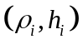 的层地电断面，称为同层等值现象：它包括等值和等值两类。现以三层曲线为例分析如下。
1、等值现象
电阻率转换函数是由电性层参数决定的，转换函数相同者对应的电测深曲线也相同，为此，可从分析转换函数的等值线着手进行分析。
对于型和型三层介质，电阻率转换函数为
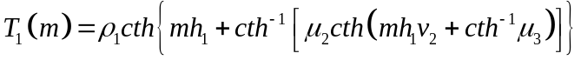
当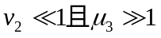时：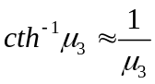 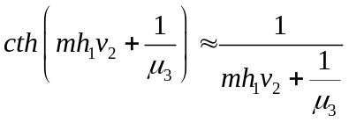
故：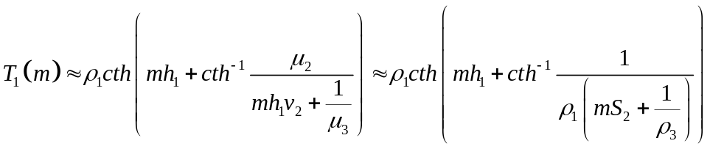
由此可见，第二层厚度或电阻率发生改变时，只要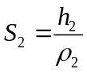保持不变，则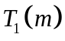不变，故称为等值现象。从前面分析可知，发生等值现象的条件是：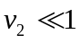即第二层很薄，且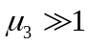。中间层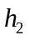越薄，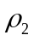越小等值范围越宽。
对于层介质，也存在等值现象：
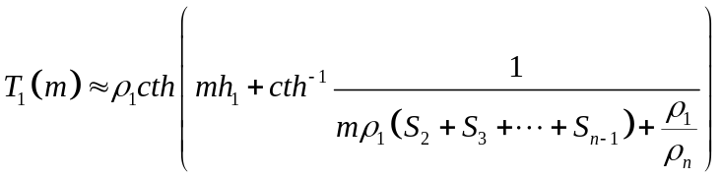
2、等值现象
对于、型三层介质，当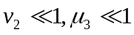时，可写为：
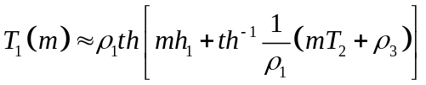
即当第二层很薄与很大时，改变或，只要保持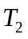不变，则也不变，从而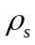曲线不变，这便是等值现象。当中间层厚度小时，多层介质也可发生等值现象。
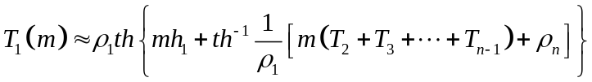
（二）混层等值现象
电性层数目和参数均不相同的两种地电断面电测深曲线间的差别也可在观测误差之内，而出现混层等值现象。
混层等值现象的存在，要求人们在解释多层曲线时，必须特别注意根据地质情况划分层数和掌握准各层电阻率值或曲线类型。

例子：
《在堤坝勘察中电测深曲线S等值性校正的研究》中提到了三层等值性：
根据电场分布的唯一性定理，层参数确定的地电断面和电测深曲线之间应是一一对应的关系。即一组层参数对应唯一的一条电测深曲线，层参数不同的地电断面对应不同的电测深曲线。然而，在实践中发现，某些υ2(υ2=h2/ h1)、μ2(μ2=ρ2/ρ1)参数不同的地电断面对应的三层电测深曲线，彼此相差甚小(在实际观测误差以内)，以至区别不开，实际上可以认为是相同的，可将它们看成为“同一条”电测深曲线。进一步的研究表明，这些υ2、μ2参数不同而形状实际上相同的H型(或A型)曲线中，其第二层的纵向电导S2(S2=h2 /ρ2)或υ2/μ2是相同的；在形状实际上相同的K型(或Q型)曲线中，其第二层的横向电阻T2是相同的。上述三层曲线的性质称为中间层的等值性，即三层曲线的等值性。
根据电场分布的特征，等值现象的物理实质是：对于H型和A型地电断面，由于ρ1>ρ2，第二层中的电流近似与层面平行，如图1 所示。故第二层对地中电流分布所起的作用，主要由该层的纵向电导S2所决定。当ρ1、h1和ρ3相同时，若在一定范围内按比例改变h2和ρ2，保持S2值不变，则地中电场分布变化甚小，因而地表测点附近的电流密度JMN也无明显改变，这将导致不同的地电断面对应形状几乎相同的电测探曲线。这便是H、A型曲线的S 等值性。
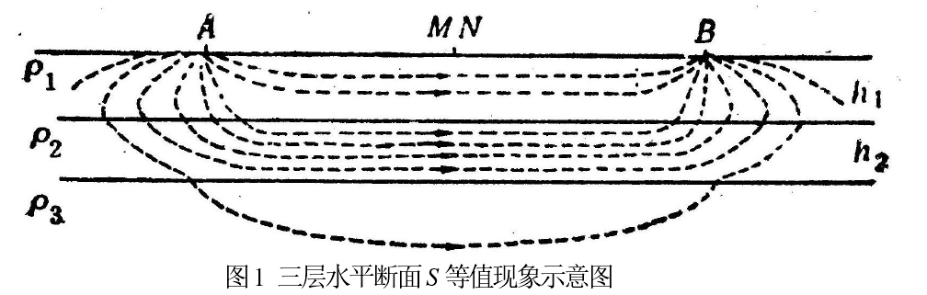
测量中的数据均方根误差<3%
工作情况：采用了对称四级测深法进行了探测，剖面长度是3km，点距是60m，供电极距为90m，共完成了电测深点55个，采样的数据均方根误差<3%。
现象：
结果对比：将12号和24号测线解释结果与勘探孔资料进行对比，对比结果表明，分层情况基本吻合，但在第二层的厚度解释上存在一定的差异。其中12号测点的第二层厚度定量解释为20.2m，而实际钻到的第二层厚度为21.5m，其相对误差近6.2%，24号测点的第二层定量解释厚度为17.0m，而实际的第二层厚度是18.6m，其平均误差接近9%。土坝的实测电测深曲线为H型，考虑到实际测量数据误差在观测误差范围内，其解释结果受到S等值性的影响。
解决方案：充分利用已知的资料，特别是钻井资料，并优选反演解释方法，在钻井资料的约束下进行反演，可以减小S等值性的影响，并能提高资料解释的可靠性。

瞬变电磁：
1、S等值性：对于有高阻基底的H型及A型断面而言，在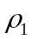、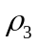对应相等的条件下，当同时在某一定范围内改变第二层的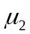和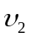时，如果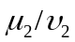(或者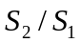)保持某一常数，这些断面上的曲线直接的误差在5%以内，这样的规律称之为“S等值性”；
在各类电磁测深法中，均有一个于地层参数有关的函数，为使问题简化，仅讨论博取情况，则：
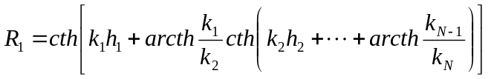
而对于三层地电断面：
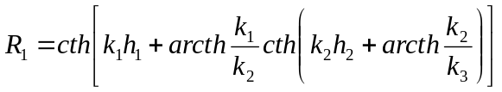
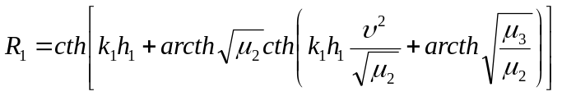
其中
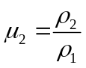，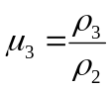，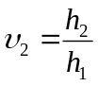
当第二层较薄时，即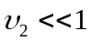，第三层为高阻，即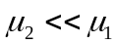时，则
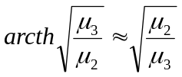
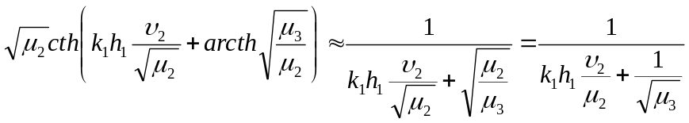
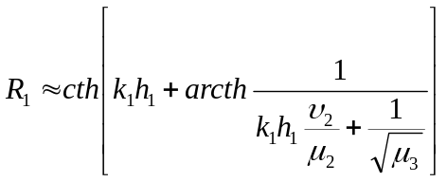
故由上式可见，在、不变的情况下，如果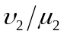不变，则值不变。
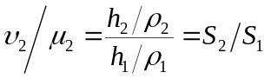
即当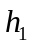、不变时，只要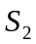为常数，则值不变，或者说当中间层较薄时，同时改变第二层的电阻率和厚度，只要使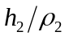的比值不变，则测深曲线形态不变。

- H等值性：它是直流电法中未曾遇到的现象。对于低阻基的K型和Q型断面而言，当和在某一定范围内变化时，只要第二层厚度不变，这些断面上的曲线之间的误差在5%以内，这一规律称为“H等值性”。
对于K、Q型断面，由于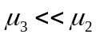，则波区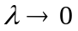时可表示为：
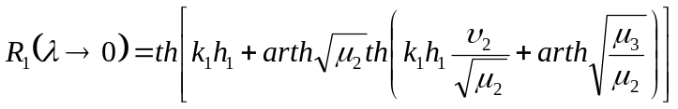
当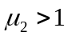，，时：
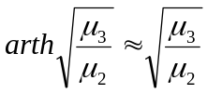
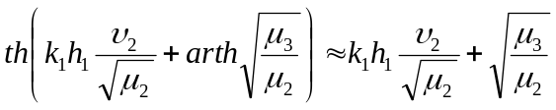
故：
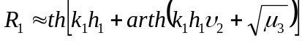
可见，在、不变的情况下，只要不变，则值不变，或者说当中间层较薄时，只要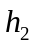不变，第二层电阻率在某一定范围内变化不会影响测深曲线的形态。即
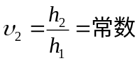
或固定时，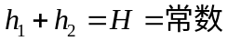，这一规律称为“H等值”原理

- T等值原理(K型和Q型断面)：
对于K、Q型断面，在似稳区，即时可表示为：
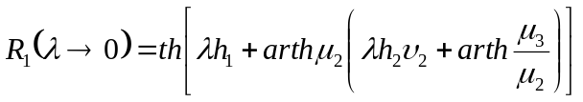
当，时，可近似为：
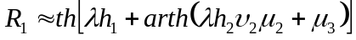
当，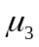一定时，只要
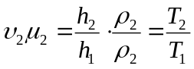
不变，或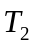为常数，则测深曲线形态不变，这一规律称为T等值原理。

大地电磁法(MT)：
在大地电磁测深视电阻率曲线的反演解释中，也会经常发现地电断面参数的解不是唯一的，即一条电阻率曲线可能和几个参数不同的地电断面相对应。这些断面称为等值断面。等值断面参数之间存在的规律性称为等值原理。
等值性的出现并非对唯一性定理的否定，它是由于一些地电断面与所对应的理论曲线差别甚微，而实际观测、计算和图示都无法反映这种细小差别造成的。出现等值断面的条件是断面中存在薄岩层。薄岩层在视电阻率曲线中或者全无反映，或者只有微弱的反映，反演解释不能单值地求出它的参数，在较好的情况下也只能确定它的取值范围。这里所指的薄岩层是相对于埋深和波长而育的，岩层厚度大于其顶板埋深的属于厚层，否则就属于薄层。
为了说明等值断面出现的规律性，必须导出不同地电断面具有相同波阻抗的条件。为
此。
有波阻抗的递推关系式：
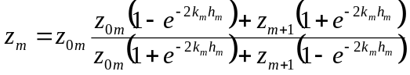
中，取薄岩层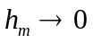，并根据近似公式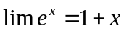对上式进行计算：
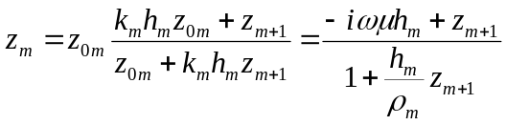
把上式中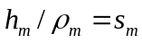为薄层电导率，可将上式写为：
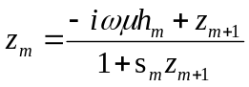
进行证明不同电性的两种等值现象。

1、S等值现象
当薄层时，且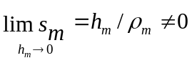，则同时存在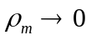，这时（3-1）式变为
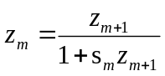
它表示低阻薄层等值条件是该层的纵向电导保持不变:
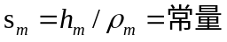
称式（3-1-2）为S等值原理。这时.反演解释只能求得薄层的纵向电导，不能单值的确定岩层的厚度和电阻率。
S等值性的物理解释，是由于良导薄层对地面磁场的影响取决于其中的电流密度.而薄层中电磁场近似均匀，根据直流电路的概念，其电流密度只与岩层的纵向电导有关。只要保持良导薄层的纵向电导不变，厚度和电阻率的变化并不影响其中的电流密度分布，相应的视电阻率曲线也无多大差别。但是，这个规律对良导电厚层并不适用，因为集肤效应使厚层中电磁场分布不均匀，厚度或电阻率的变化对电磁场结构具有不同的影响。故即使厚层纵向电导保持不变，只要厚度和电阻率发生变化，视电阻率曲线都将有明显区别。
2、H等值性
我们回到薄层近似关系式 （3-1），讨论高阻薄层 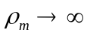 时的等值性。这时，式 变为
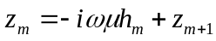
它表明高阻薄层的电阻率略有变化时，相应的视电阻率曲线实际上是等值的。这时，反演解释只能单值地求得高阻薄层的厚度，而介质的电阻率则是多解的，这种现象称为H等值。
H等值不能简单地用直流电路的概念来解释，需要考虑交变电磁场的传播特性。我们知道，高阻层内部没有明显的感应电流产生，它主要作为电磁波的通路，传递上下岩层之间的电磁场信息。高阻薄层本身电阻率略有变化，对地面电磁场的影响不大，而厚度的变化却直接影响了电磁波的传播距离。因而，厚度相同而电阻率略有变化的一组高阻薄层，它们的阻率曲线是等值的，即具有H等值性。
等值性降低了大地电磁测深法对薄层的分辨能力，在等值范围内只能确定高阻薄层的厚度，无法确定其电阻率值；对于低阻薄层则只能给出综合性参数纵向电导，无法单值地确定岩层的厚度和电阻率。由于薄层是相对于埋深而言的，因此大地电磁测深对浅部岩层具有较高的分辨能力，岩层埋藏得越深，方法受等值性的影响越大，分辨能力越低。地电断面参数的等值范围必须根据不同类型的断面进行实际计算。一般来说，S等值性对于H型三层断面的条件是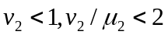 ; A型断面的条件是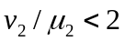， H等值性对于K型缎面的条件是；Q型断面的条件是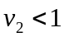。这些条件进一步表明等值断面的出现是十分普遍的。

三、直流、大地电磁、瞬变电磁的综合解释
1.相互验证，排除错误，减少因勘探误差引起的经济损失。
例如：联合反演电磁法数据和电阻率数据。如果这两种勘查方法反映的是地下同一块段的话，那么，二者得到的数据就都是同一个地下结构引起的结果。但是，由于电阻率法观测的场与电磁法的完全不同，因而它们可提供互为补充的信息。
2.优缺点互补，提高分辨率。
许多文章证明了直流电测深和电磁测深联合反演可以提高分辨率。直流电法反演给出的上层各个参数和中间层的电导率-厚度乘积（浅层）的结果是好的，但对于中层电阻率和厚度的单独估算结果不够精确，对深部的勘探效果也不准；而瞬变电磁反演能够给出很好的中间低阻层电阻率及其顶部埋深的结果，而它顶层电阻率的反演误差很大，因为在测量开始的时候，大部分能量就已经穿过这一层（还有可以从全波形瞬变电磁的正演响应得知，不同的波形有一定的穿透深度，因为高频成分不够），但是其深部电阻率反演效果也不够好，并且容易受到高阻层的屏蔽（例如《勘查地球物理学》P473）。而大地电磁法的探测深度大，效率高，经济快速，不受高阻层屏蔽，并且探测深度可以从地表至地幔内部，因此，可以可以用来研究地球动力学和地球构造运动，通过研究的构造，方便其他电法的解释。
例子：《综合电法在深部隐伏矿体勘查中的应用实例》
中梯装置的时间域激发极化方法具有经济、快速、方便等优点，是快速评价成矿靶区内是否存在金属硫化矿体的有效手段。可以根据需要开展面积普查或剖面测量，快速查明极化率异常，确定其在平面上的位置，依据视极化率和视电阻率异常形态，分析勘查区是否存在矿体的可能性，确定下一步找矿工作的开展。
可控源音频大地电磁测深法具有勘探深度大、穿透高阻层能力强、经济快速等优点，可以勘查深部的地质构造，发现1km深处的隐伏矿体。由于该方法勘探深度大，能够发现深部断裂构造及侵入岩体,不仅可以直接用于找矿，还能对找矿前景进行预测。
地质概况：工区位于内蒙古东北部,属德尔布干多金属成矿带。地表主要出露侏罗系火山岩，岩性为上侏罗统龙江组流纹岩,下侏罗统为龙江组安山岩,局部出露花岗斑岩。 20世纪80年代该区曾做过原生晕、自电和激电工作,进行探槽揭露和钻探勘查，其中一个钻孔分别在孔深250、360m处发现16.6、15m厚的低品位铜钼矿体,铜钼矿体含量：Cu为0.2%～0.25%，Mo为0.02%～ 0.082%。经区内岩矿石物性测量,侏罗系火山岩为中阻低极化，花岗斑岩岩体为高阻低极化，铜钼矿化体为中阻高极化。
1∶ 20万区域化探在该区发现3处异常，自南向北呈现斑岩型铜矿化(Cu、Mo)，接触交代型铜矿化(Cu、Pb、Zn)及岩浆期后热液型铜矿化(Pb、Zn、Cu、Au、Ag)的似带状分布格局。铜矿化的前缘元素As、Ag异常规模比Cu异常规模大，铜的尾部元素Mo、W、Sn异常规模小，含量低,表明该区具有寻找隐伏铜多金属矿产的潜力。
步骤：首先用中梯装置时间域激发极化方法进行面积普查测量，AB= 2 500m，MN= 50m，测线长1 500m。测量结果发现了一处较好的视充电率异常，图1为其中一条测线视充电率和视电阻率剖面。视充电率异常曲线呈对称状，异常幅值大，变化缓；对应视电阻率为低阻异常。推测该异常为低阻高极化地质体引起,地质体埋藏相对较深，具有较好的找矿前景，随后对该异常进行可控源大地电磁测深勘查评价。
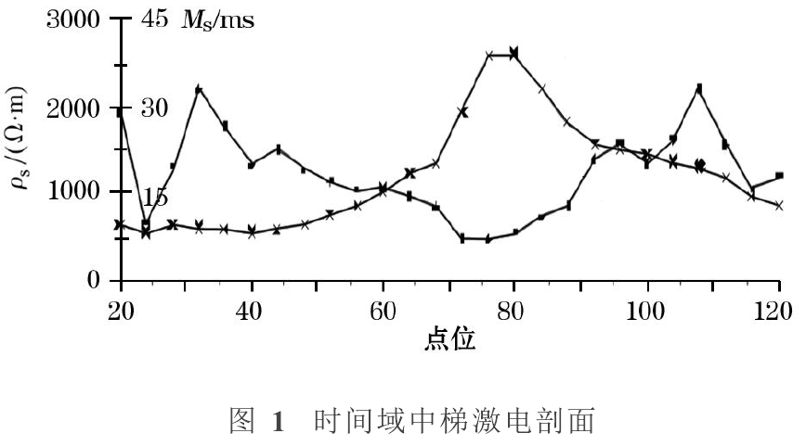
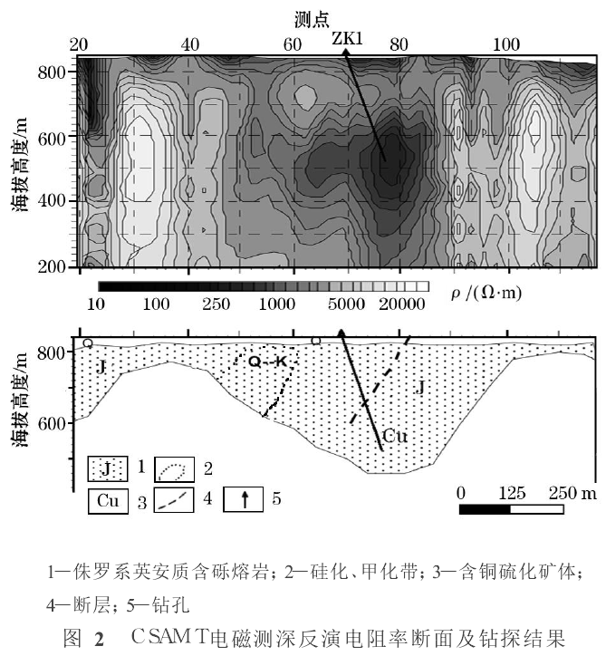

图2为可控源音频大地电磁测深反演电阻率断面(反演使用Zonge公司商用软件)。反演电阻率在78点深约300m处发现一处明显低阻地质体，低阻体顶部埋深约160m，向下延伸约200m，低阻地质体基本呈对称状，和中梯测量推测结果一致。

体会与总结：首先从精度来说，各种电法都会因为装置因素、观测方式以及测量时周围的噪声大大小小的产生了误差，这种误差中除了操作误差意外是很难避免的，所以我们应该尽可能的在实际生产中选择不同的勘探方法或者经过数据处理或者是加入地质条件进行修正，但是由于存在等值性，所以即使进行修正过的数据仍然会存在致命的缺陷，这即使在理论计算中都是很难避免的，所以等值性的问题应该选择其他的勘探手段来避免。那么如何进行避免呢？在选择方法勘探时，应该先综合探测目标和周围围岩的电性特征来进行考虑，比如，瞬变电磁法对低阻体灵敏，如若周围围岩都是低阻而探测目标是高阻时，则瞬变电磁时不适用的，尤其对于K型地层，当第二层较薄时，此时第二层的电阻率变化对响应影响特别小，也就是说能确定第二层的大概厚度，但没办法确定第二层的大概电阻率，这就是瞬变电磁法中的H等值性，所以瞬变电磁法应该避免那些异常上方是低阻厚层的围岩，大地电磁法也存在这样的等值性，此时其他的勘探手段或者结合地质构造来进行修正。虽然瞬变电磁法存在以上缺点，但它探测深度大，但浅层的信息由于和一次场存在互感现象，所以一般得不到浅层的信息，而直流电法却刚好相反，直流电法适合探测表层的，但探测深度比较小，所以如果想了解这块区域从浅层到较深层的地质信息的话，应该利用直流电法和瞬变电磁法进行互相补充测量，以此提高分辨率。此外，相对于大区域的剖面测量的话，直流电法比瞬变电磁法更具优势，更高效，当对于测深方面来说瞬变电磁法更加方便，便于测量，相对于直流电法来说可以省去布极的时间，并且地形对瞬变电磁法施工影响小。从上面例子和一些书上可以看到，各种电法的联合能够提高分辨率，但是，如果当2中方法的重叠区域出现了自相矛盾的解释时，我们应该能相信哪种方法呢？有时候我们可以通过各类方法的特征来选择哪种方法在某块区域的可信度更高，但地质体是一个复杂的东西，对电法勘探的影响因素特别多，所以该如何将这些数据有效利用仍是个难题。尤其我们希望的是能够高效的利用数据，而不希望采到多种方法的数据很多结果能用的很少，这既是浪费也是不利于解释。

